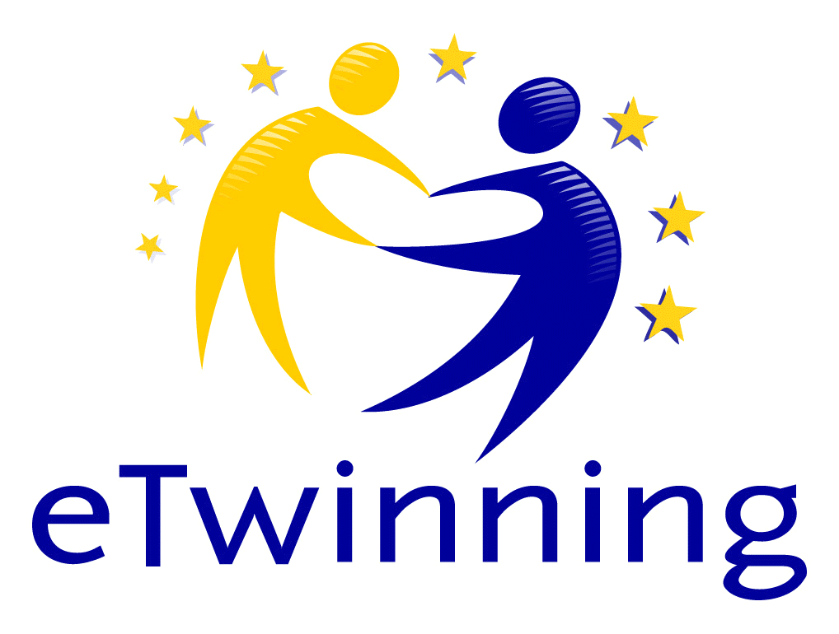

Guide pour présenter son projet eTwinning

Juillet 2013
Age des élèves :
Type & thème du projet :
Durée du projet :
Langues utilisées :
Pays partenaires :

Titre du projet :
Nom du porteur de projet (France) :
Discipline enseignée :
Etablissement scolaire :
Académie :
Âge des élèves :

Résumé

Objectifs :
- …
- …
- …
Réalisation du projet :
- Organisation du projet par les enseignants (calendrier des grandes étapes, production finale visée, modalités de collaboration entre enseignants, …)
- Déroulement du projet - les activités réalisées par les élèves, exemples de productions :
Bilan :

Quelques précisions :
- En résumé, les outils TICE utilisés par les élèves

- Les récompenses reçues pour ce projet (Label Qualité, prix à des Concours, …
:

FICHE PEDAGOGIQUE SUR UNE ACTIVITE ET L’OUTIL UTILISE

Date de rédaction de la Fiche
Titre de l'activité sur le Twinspace :
Objectifs et intérêts de l'activité :
Place de l'activité dans le déroulement du projet:

DESCRIPTION DE L’ACTIVITE :
- L'organisation des élèves :
- Les consignes données :
- Les outils TICE utilisés*
- Les résultats (liens d'accès aux productions réalisées)
- Votre évaluation de l'activité
*Outil(s) informatique(s)/web utilisé(s) :
- Nom de l'outil
- Version de l’outil (ancienne ? La plus récente ? Le site/logiciel a-t-il changé depuis ?)
- Lien direct vers le téléchargement
- Lien direct vers le tutoriel d’utilisation de l’outil (si existant en français ou en anglais)
- Lien vers un/des exemple(s) de production :

